设备运维管理系统
设计文档

版本 | 编写/  修改日期 | 版本更改信息描述 | 作者/  修改人 | 批准人 | 批准日期
V1.0 | 2020/02/03 | 新建 | 刘钢
版本记录（文档通过评审纳入基线后，每次更新都应有记录）

目 录
一、引言 5
1.1 编写目的 5
1.2 项目背景 5
1.3 参考资料 5
二、系统概述 5
2.1 系统目标 5
2.2 设计原则 6
2.3 系统实现 6
三、需求实现 7
3.1 系统角色 7
3.2 设备管理 7
3.2.1 设备类别管理 7
3.2.2 设备档案管理 8
3.2.3 设备供应商 9
3.2.4 合同管理 10
3.2.5 设备档案查询 12
3.2.6 报损报废 12
3.3 维修管理 14
3.3.1 报修分类管理 14
3.3.2 报修 15
3.3.3 工单查询 18
3.4 保养管理 19
3.4.1 保养计划 19
3.4.2 保养任务 20
3.4.3 保养执行 21
3.4.4 保养查询 22
3.5 巡检管理 23
3.5.1 巡检区域 23
3.5.2 巡检内容 24
3.5.3 巡检线路 24
3.5.4 巡检计划 25
3.5.5 巡检结果 27
3.5.6 巡检报表 28
3.6 备品备件管理 28
3.6.1 入库 29
3.6.2 出库 30
3.6.3 退库 31
3.6.4 库存查询 33
3.6.5 调拨 33
3.6.6 盘点 35
3.7 运维管理移动端 35
3.7.1 网上报修 35
3.7.2 报修处理 36
3.7.3 设备保养 37
3.7.4 设备巡检 37
3.7.5 设备监控 38
3.7.6 综合报警管理 38
四、运行环境 38
4.1 应用软件部署需求 38
4.2 硬件环境需求 39
4.3 软件环境需求 41
4.4 系统安全需求 41
4.5 性能需求 41
4.6 其它需求 41

一、引言

1.1 编写目的
为明确软件需求、安排项目规划与进度、组织软件开发与测试，撰写本文档。
本文档是对设备运维管理系统的设计定义，包含开发系统使用的技术、系统的整体框架以及系统地详细需求实现。
本文档适合以下读者：
- 用户
- 系统设计人员
- 系统开发人员
- 系统测试人员
- 系统维护人员
本数据库设计说明书是以下开发活动的依据之一：
    - 系统详细设计
    - 用户验收

1.2 项目背景
- 产品名称：设备运维管理系统
- 开发单位：浙江源创建筑智能科技有限公司
- 开发人员：

1.3 参考资料
本文档主要参考资料如下：
1、《IBMS平台软件需求规格书》

二、系统概述

2.1 系统目标
设备管理系统将设备管理的各种工作要素有机地组织于一体，包括设备管理的组织体系，设备资产管理，设备运行和维护（设备运行（停机）记录、缺陷故障事故管理、保养、修理、改造、报废），备件管理等纳入一个优化的管理体系中，高效地建立设备整个生命周期的、完整的基础档案和技术档案。
系统能够实现各类设备管理档案的电子化管理，实现技术资源共享。
最终完成一套简洁实用、功能完善、运行稳定的设备运维管理系统，包括友好的用户界面、人性化的功能设计、完善的用户体验等。

2.2 设计原则
本系统在需求分析和开发中应遵循以下原则：
简单：易用性强；各功能模块符合业务逻辑，且划分清晰；平台易维护；能够基于本平台方便的进行二次开发。
稳定：在目标用户数量下能够稳定运行。
可扩展：在不改动平台技术架构的前提下——在用户数量超过预期数量时，能够进行系统增容；能够根据用户需求发展的情况进行功能扩展。
建设的独立性：平台建设具有独立性，方便用户使用。
交互性：该系统与其他系统或其他指挥管理平台进行集成交互。
接口：具有完善的接口，其他业务系统通过接口调用本系统模块，实现与其他业务系统的打通。

2.3 系统实现
- 系统架构：B/S架构
- 开发语言：JAVA
- 后端开发框架：SpringBoot
- 前端开发框架：Bootstrap
- 数据库：MySQL
- 开源系统：若依
- 移动端：暂时考虑用小程序的形式开发
- 开发时间：2020年3月至2020年12月

三、需求实现

3.1 系统角色
序号 | 角色名称 | 角色描述 | 功能描述
1 | 普通用户
2 | 设备管理员 | 设备管理者
3 | 设备档案审核人 | 设备入库审核人
4 | 合同审核人 | 合同审核者
5 | 服务中心管理员 | 维修单管理者
6 | 维修科室管理员 | 维修单接收科室管理者
7 | 运维服务人员 | 维修工
8 | 维修科室科长 | 维修科领导
9 | 审计员 | 审计人员
10 | 维保人员 | 设备保养者
12 | 维保组长 | 设备保养组组长
13 | 巡检管理员 | 巡检工作管理者
14 | 巡检员 | 巡检工作执行人员
15 | 仓库管理员 | 备品备件所在仓库管理员
16 | 仓库主管 | 备品备件所在仓库管理员领导
17 | 相关领导 | 相关领导

3.2 设备管理
设备管理模块主要分为设备类别管理、设备档案管理、设备供应商、合同管理、设备档案查询、报损报废。

3.2.1 设备类别管理
设备类别是针对设备的分类。
设备可以进行多级分类。基础分类包括：机电运行设备、行政资产设备等，二级以下分类可以无限扩展，比如：风机空调、电梯、锅炉、照明、空压机、冷水机组等，该分类方式可以容纳运行和非运行的全部设备设施类别。
（1）功能清单
序号 | 功能名称 | 功能描述 | 操作角色 | 备注
1 | 设备类别管理 | 1.设备类别的添加、修改、删除、禁用、启用、查看操作日志；  2.设备类别的查询：按名称、添加时间、状态（启用、禁用）；  3.设备类别的汇总：汇总统计类别总数、每一级类别下的二级类别数量；  4.设备类别在进行增删改、禁用、启用操作时，系统自动生成相关的操作日志； | 设备管理员 | 建议在页面开发过程中使用树形工具与列表相结合的方式
（2）相关页面
序号 | 页面名称 | 页面类型 | 页面描述
1 | 设备类别管理 | 列表页 | 1.显示已登记的设备类别；  2.包含按钮：添加、修改、删除、禁用、启用、查看；  3.树形工具与列表工具相结合；  4.具备查询功能；  5.列表显示项：设备类别名称、设备类别编号、状态、登记时间；
2 | 设备类别登记 | 数据登记页 | 1.数据登记；  2.包含按钮：保存、提交；  3.页面建议采用弹窗；
3 | 设备类别查看 | 数据查看页 | 1.显示设备类别数据；  2.显示设备类别的操作日志；
（3）业务流程
由设备管理员直接进行增删改、禁用、启用操作，无需进行流程审核。
（4）业务表单
序号 | 字段名称 | 必填项 | 页面 | 字段说明
1 | id |  |  | 唯一编码、主键、数据库生成；
2 | guid |  |  | 唯一编码、系统生成；
3 | 设备类别编码 | ★ | ★ | 系统对于设备类别的编码；如：01；
4 | 设备类别名称 | ★ | ★ | 设备类别的中文名称；如：机电运行设备；
5 | 禁用/启用状态 | ★ | ★ | 0-禁用1-启用；
6 | 备注 |  | ★
7 | 添加时间 |  |  | 设备类别的添加时间、数据库生成
8 | 添加用户 |  |  | 设备类别的添加用户、系统自动记录
9 | 删除状态 |  |  | 设备类别是否删除0-已删除1-未删除

3.2.2 设备档案管理
设备档案管理模块包含设备基本信息、子设备、随机附件、设备的规格参数、设备的图文资料、设备的历史故障报修信息、设备的维修维护信息等，并将各种设备相关信息有机地组合在一起。点击某一设备，即可看到该设备的详细信息。
（1）功能清单
序号 | 功能名称 | 功能描述 | 操作角色 | 备注
1 | 设备档案管理 | 1.设备档案的添加、保存、修改、删除、提交审核；  2.设备档案子设备、随机设备的添加、修改、删除；  3.设备档案的图文资料等附件的上传；  4.设备档案的简单查询：按设备名称、添加时间、当前状态；  5.显示该设备档案的当前状态：暂存、审核中、审核完毕、退回等；  6.设备档案的批量导入、批量提交；  7.每一个设备需要生成一个唯一的二维码； | 设备管理员
2 | 设备档案审核 | 1.设备档案的单一审核；  2.设备档案的批量审核；  3.设备档案的审核过程由系统自动记录并生成流程日志； | 设备档案审核人
（2）相关页面
序号 | 页面名称 | 页面类型 | 页面描述
1 | 设备档案管理 | 列表页 | 1.显示已创建的设备档案；  2.包含按钮：添加、修改、查看、删除、导入、批量提交；  3.具备查询功能；  4.列表显示项：设备名称、设备编号、状态、登记时间；  5.列表可以选择以实现批量提交；
2 | 设备档案登记 | 数据登记页 | 1.数据登记；  2.包含按钮：保存、提交；  3.附件上传工具；  4.添加子设备
3 | 子设备添加 | 数据登记页 | 1.数据登记；  2.包含按钮：保存；  3.建议采用弹窗形式；
4. | 设备档案审核 | 列表页 | 1.显示需要审核的设备档案；  2.包含按钮：审核、批量审核；  3.具备查询功能；  4.列表显示项：设备名称、编号、状态、登记时间、登记人；  5.类表具有选择功能已实现批量审核；
5. | 设备档案审核 | 数据登记页 | 1.登记审核结果；  2.包含按钮：提交  3.显示设备档案的基本信息；  4.显示流程日志；
6. | 设备档案查看 | 数据查看页 | 1.显示设备档案的基本信息；  2.显示设备档案的流程日志；
（3）业务流程
由设备管理员登记设备档案，并提交至设备档案审核人进行审核。若审核通过，则流程结束。若审核未通过，则设备档案退回至设备管理员，由其修改后重新提交审核。
（审核流程待最终确定）
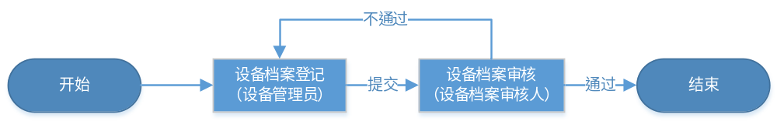
（4）业务表单
序号 | 字段名称 | 必填项 | 页面 | 字段说明
1 | id |  |  | 唯一编码、主键、数据库生成；
2 | guid |  |  | 唯一编码、系统生成；
3 | 设备名称 | ★ | ★ | 设备名称
4 | 设备编码 | ★ | ★
5 | 设备类别 | ★ | ★ | 设备的所属类别；从登记的设备类别中选取
6 | 数量 | ★ | ★ | 设备的数量
7 | 单价 | ★ | ★ | 设备的单价
8 | 总价 | ★ | ★ | 设备的总价
9 | 供应商 | ★ | ★ | 设备的供应商；从设备供应商中选取；
10 | 品牌 | ★ | ★ | 设备的品牌
11 | 规格参数 | ★ | ★ | 设备的参数
12 | 所属部门 | ★ | ★ | 设备的所属部门；从部门中选取
13 | 设备管理员 | ★ | ★ | 设备的管理员；从设备管理员角色用户中选取
14 | 设备采购时间 | ★ | ★ | 设备的采购时间
15 | 设备使用年限 | ★ | ★ | 设备的使用年限
16 | 设备使用状态 | ★ | ★ | 设备的使用状态：闲置、正常使用、故障、报废等
17 | 所在区域 | ★ | ★
18 | 特种属性 | ★ | ★ | 字典选取
19 | 备注 |  | ★
20 | 添加时间 |  |  | 设备档案的添加时间、数据库生成
21 | 添加用户 |  |  | 设备档案的添加用户、系统自动记录
22 | 删除状态 |  |  | 设备档案是否删除0-已删除1-未删除

3.2.3 设备供应商
设备供应商是针对设备供应商的信息登记。
（1）功能清单
序号 | 功能名称 | 功能描述 | 操作角色 | 备注
1 | 设备供应商 | 1.设备供应商的添加、修改、删除查看操作日志；  2.设备供应商的拉黑操作；  3.设备供应商的查询：按供应商名称、统一社会信用代码、添加时间；供应商状态；  3.设备供应商的汇总：供应商总数；  4.设备供应商在进行增删改、拉黑操作时，系统自动生成相关的操作日志； | 设备管理员
（2）相关页面
序号 | 页面名称 | 页面类型 | 页面描述
1 | 设备供应商 | 列表页 | 1.显示已登记的设备供应商；  2.包含按钮：添加、修改、删除、查看；  3.具备查询功能；  4.列表显示项：供应商名称、统一社会信用代码、状态、登记时间；
2 | 设备供应商 | 数据登记页 | 1.数据登记；  2.包含按钮：保存；  3.附件上传工具；
3. | 设备供应商查看 | 数据查看页 | 1.供应商数据查看；  2.显示属于该供应商的设备信息；
（3）业务流程
由设备管理员直接进行增删改、拉黑操作，无需进行流程审核。
（4）业务表单
序号 | 字段名称 | 必填项 | 页面 | 字段说明
1 | id |  |  | 唯一编码、主键、数据库生成；
2 | guid |  |  | 唯一编码、系统生成；
3 | 供应商名称 | ★ | ★
4 | 统一社会信用代码 | ★ | ★
5 | 住所 | ★ | ★
6 | 法定代表人 | ★ | ★
7 | 联系人 | ★ | ★
8 | 联系方式 | ★ | ★
9 | 状态 | ★ | ★ | 0-黑名单1-正常；
10 | 备注 |  | ★
11 | 添加时间 |  |  | 设备类别的添加时间、数据库生成
12 | 添加用户 |  |  | 设备类别的添加用户、系统自动记录
13 | 删除状态 |  |  | 设备类别是否删除0-已删除1-未删除

3.2.4 合同管理
设备合同管理主要为管理设备对应的相关合同，除此之外还可以管理其他类别的合同，便于进行合同信息的查询；针对和设备相关的合同，还可以进行合同和设备的关联，便于设备的维保管理。
（1）功能清单
序号 | 功能名称 | 功能描述 | 操作角色 | 备注
1 | 合同管理 | 1.合同的添加、保存、修改、删除、提交审核；  2.合同附件材料的上传；  3.合同查询： 按合同名称、合同甲方、合同乙方、合同金额、添加时间、合同状态、合同类型；  4.合同数据导入、批量提交；  5.显示合同的当前状态：暂存、审核中、审核完结、退回；  6.针对已经完成审核的合同，可以进设备的绑定； | 设备管理员
2 | 合同审核 | 1.单一合同审核；  2.批量合同审核；  3.合同的审核过程由系统自动记录并生成流程日志； | 合同审核人
（2）相关页面
序号 | 页面名称 | 页面类型 | 页面描述
1 | 合同管理 | 列表页 | 1.显示已登记的合同；  2.包含按钮：添加、修改、查看、删除；  3.具备查询功能；  4.列表显示项：合同名称、编号、状态、登记时间；
2 | 合同登记 | 数据登记页 | 1.数据登记；  2.包含按钮：保存、提交；  3.附件上传工具；  4.关联所属设备；
3 | 设备选择 | 数据操作页 | 1.数据操作，主要是选择设备，支持批量选择；  2.包含按钮：确认  3.建议采用弹窗形式；
4 | 合同审核 | 列表页 | 1.显示需要审核的合同；  2.包含按钮：审核、批量审核；  3.具备查询功能；  4.列表显示项：合同名称、编号、状态、登记时间、登记人；
5 | 合同审核 | 数据登记页 | 1.登记审核结果；  2.包含按钮：提交  3.显示设备合同的基本信息；  4.显示流程日志；
6 | 合同查看 | 数据查看页 | 1.显示合同的基本信息；  2.显示合同的流程日志；
（3）业务流程
由设备管理员登记合同，并提交至合同审核人进行审核。若审核通过，则流程结束。若审核未通过，则设备档案退回至设备管理员，由其修改后重新提交审核。
（审核流程待最终确定）
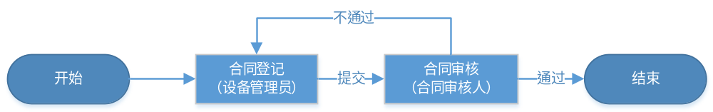
（4）业务表单
序号 | 字段名称 | 必填项 | 页面 | 字段说明
1 | id |  |  | 唯一编码、主键、数据库生成；
2 | guid |  |  | 唯一编码、系统生成；
3 | 合同名称 | ★ | ★
4 | 合同编号 | ★ | ★
5 | 合同金额 | ★ | ★
6 | 合同甲方 | ★ | ★
7 | 甲方联系人 | ★ | ★
8 | 甲方联系方式 | ★ | ★
9 | 合同乙方 | ★ | ★
10 | 乙方联系人 | ★ | ★
11 | 乙方联系方式 | ★ | ★
12 | 合同签订时间 | ★ | ★
13 | 备注 |  | ★
14 | 添加时间 |  |  | 设备类别的添加时间、数据库生成
15 | 添加用户 |  |  | 设备类别的添加用户、系统自动记录
16 | 删除状态 |  |  | 设备类别是否删除0-已删除1-未删除

3.2.5 设备档案查询
设备档案查询采用多维度、组合查询的方式，或者采用部分关键字进行模糊查找，可以方便地快速查找任何一个设备的档案信息及其维护数据信息。这些设备信息涵盖设备全面生命周期的档案信息，可从多维度对各类业务信息查询分析。
查询维度包含：设备名称、设备编码、设备类别、总价、供应商、品牌、规格参数、所属部门、设备管理员、设备采购时间、设备使用年限、设备使用状态、所在区域、特种属性、登记人、登记时间、档案状态等。
查询出的档案除了基本信息外，还需要包括以下数据：
- 设备的合同数据
- 设备的维修记录
- 设备的保养记录
- 设备的巡检记录
查询结果支持报表导出。
（1）功能清单
序号 | 功能名称 | 功能描述 | 操作角色 | 备注
1 | 设备档案查询 | 1.支持多维度组合查询、模糊查询；  2.支持报表导出；  3.不同的角色可查询的数据边界不同；  4.支持图表统计； | 设备管理员、审核人、相关领导
（2）相关页面
序号 | 页面名称 | 页面类型 | 页面描述
1 | 设备管理 | 数据查询页 | 1.显示已登记的设备；  2.包含按钮：查看；  3.具备查询功能；  4.列表显示项：设备名称、编号、状态、登记时间、登记人；
2. | 设备查看页 | 数据查看页 | 1.显示设备档案信息、流程日志；  2.显示设备供应商数据；  3.显示设备合同数据、流程日志；  4.显示设备的报损记录；  5.显示设备的维修记录；  6.显示设备的保养记录；  7.显示设备的巡检记录；

3.2.6 报损报废
设备由于严重的有形或无形损耗而被弃置不用，在设备确实不能利用，满足报废条件后，可申请报废。
报废报损的条件如下：
（1）已超过规定使用年限的老旧设备，主要结构和零部件己严重磨损，设备效能达不到到工艺最低要求，无法修复或无修复改造价值；
（2）因意外灾害或重大事故受到严重损坏的设备，无法修复使用；
严重影响环境，继续使用将会污染环境，引发人身安全与危害健康，进行修复改造不经济；
（3）因产品换型、工艺变更而淘汰的专用设备，不宜修改利用；
（4）技术改造和更新替换出的旧设备不能利用或调出；
（5）按国家能源政策规定应予淘汰的高耗能设备。
至此，设备正式结束“生命周期”，进入报损报废流程。设备报损报废是设备生命周期中最后一个环节。
（1）功能清单
序号 | 功能名称 | 功能描述 | 操作角色 | 备注
1 | 报废报损 | 1.选择单一设备档案数据发起报废报损流程；  2.选择多条设备档案数据发起报废报损流程；  3.发起报废报损流程时需要选择报废理由，支持多选；  4.报废报损单的暂存、删除、修改； | 设备管理员
2 | 报废审核 | 1.单一审核；  2.批量审核；  3.审核的过程由系统自动记录并生成流程日志； | 设备档案审核人
（2）相关页面
序号 | 页面名称 | 页面类型 | 页面描述
1 | 报损报废 | 列表页 | 1.显示已登记的设备；  2.包含按钮：报损报废；  3.具备查询功能；  4.列表显示项：设备名称、编号、状态、登记时间；
2 | 报损报废登记 | 数据登记页 | 1.数据登记；  2.包含按钮：保存、提交；  3.附件上传工具；
3. | 报损报废审核 | 列表页 | 1.显示需要审核的报损报废设备；  2.包含按钮：审核、批量审核；  3.具备查询功能；  4.列表显示项：设备名称、编号、状态、登记时间、登记人；
4. | 报损报废审核 | 数据登记页 | 1.登记审核结果；  2.包含按钮：提交  3.显示设备的基本信息、报损报废理由；  4.显示流程日志；
5. | 报损报废查看 | 数据查看页 | 1.显示设备的基本信息；  2.显示报损报废理由；  3.显示报损报废审核的流程日志；
（3）业务流程
由设备管理员发起报损报废流程，并提交至设备档案审核人进行审核。若审核通过，则流程结束。若审核未通过，则流程单退回至设备管理员，由其修改后重新提交审核。
（审核流程待最终确定）
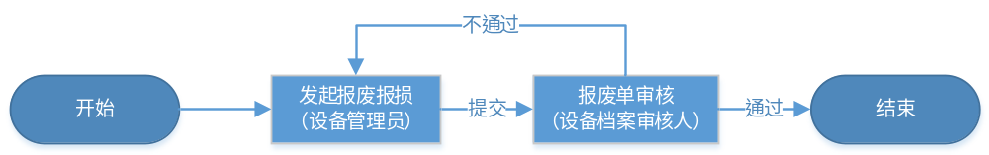
（4）业务表单
序号 | 字段名称 | 必填项 | 页面 | 字段说明
1 | id |  |  | 唯一编码、主键、数据库生成；
2 | guid |  |  | 唯一编码、系统生成；
3 | 报废单流水号 | ★ | ★
4 | 相关设备 | ★ | ★
5 | 报废报损理由 | ★ | ★
6 | 备注 |  | ★
7 | 添加时间 |  |  | 设备类别的添加时间、数据库生成
8 | 添加用户 |  |  | 设备类别的添加用户、系统自动记录
9 | 删除状态 |  |  | 设备类别是否删除0-已删除1-未删除

3.3 维修管理

3.3.1 报修分类管理
主要对所有报修事件类别进行管理，方便用户对报修事件进行统一的登记，如（电气维修、五金、木工等），并把报修类别与维修科室相结合，确定维修类别立刻就会带出相对应的维修科室。
（1）功能清单
序号 | 功能名称 | 功能描述 | 操作角色 | 备注
1 | 报修分类管理 | 1.报修分类的添加、修改、删除、禁用、启用、查看操作日志；  2.报修分类要与维修科室相结合；  3.报修分类的查询：按名称、添加时间、状态（启用、禁用）；  4.报修分类的汇总  5.报修分类在进行增删改、禁用、启用操作时，系统自动生成相关的操作日志； | 服务中心管理员
（2）相关页面
序号 | 页面名称 | 页面类型 | 页面描述
1 | 报修分类管理 | 列表页 | 1.显示已登记的报修分类；  2.包含按钮：添加、修改、删除、禁用、启用、查看；  3.具备查询功能；  4.列表显示项：报修分类名称、编号、状态、登记时间；
2 | 报修分类登记 | 数据登记页 | 1.数据登记；  2.包含按钮：保存、提交；  3.页面建议采用弹窗；
3 | 报修分类查看 | 数据查看页 | 1.显示报修分类数据；  2.显示报修分类的操作日志；
（3）业务流程
由服务中心管理员直接进行增删改、禁用、启用操作，无需进行流程审核。
（4）业务表单
序号 | 字段名称 | 必填项 | 页面 | 字段说明
1 | id |  |  | 唯一编码、主键、数据库生成；
2 | guid |  |  | 唯一编码、系统生成；
3 | 报修分类编码 | ★ | ★ | 系统对于设备类别的编码；如：01；
4 | 报修分类名称 | ★ | ★ | 设备类别的中文名称；如：机电运行设备；
5 | 维修科室 | ★ | ★ | 从科室中选取
6 | 禁用/启用状态 | ★ | ★ | 0-禁用1-启用；
7 | 备注 |  | ★
8 | 添加时间 |  |  | 设备类别的添加时间、数据库生成
9 | 添加用户 |  |  | 设备类别的添加用户、系统自动记录
10 | 删除状态 |  |  | 设备类别是否删除0-已删除1-未删除

3.3.2 报修
报修涵盖了以下几个方面的功能：报修、工单生成、科室受理、派工维修、科长审核、审核审计、回访评价。
（1）功能清单
序号 | 功能名称 | 功能描述 | 操作角色 | 备注
1 | 报修 | 1.选择设备进行报修操作；  2.报修单的添加、保存、修改、删除、提交；  3.支持图片上传；  4.报修单的简单查询：按设备名称、添加时间、当前状态；  5.显示该报修单的当前状态：暂存、审核中、审核完毕、退回等； | 普通用户、巡检员
2 | 工单生成 | 1.针对由普通用户、巡检人提交的报修单：可修该、退回；  2.报修单的添加、保存、修改、删除；  3.将报修单推送至相应的维修科室，此时系统自动生成流水号； | 服务中心管理员
3 | 科室受理 | 1.受理推送至本科室的工单，并指定维修人员；系统自动记录工单的科室受理时间；  2.将推送至本科室的工单退回至服务中心； | 维修科室管理员
4 | 派工维修 | 1.提示有新工单；  2.受理工单，系统记录受理时间；  3.到达维修现场，系统记录到达时间；  4.完成维修，系统记录完成维修的时间；  5.系统自动计算有效劳动时间（完成维修时间-到达现场时间）；  6.登记维修结果、维修耗材、补录维修人员，支持图片上传； | 运维服务人员
5 | 科长审核 | 1.审核已完成维修的工单； | 维修科室科长
6 | 审核审计 | 1.审计已完成科长审核的工单； | 运维审计员
7 | 回访评价 | 1.报修人员对工单进行打分和评价； | 报修人
（2）相关页面
序号 | 页面名称 | 页面类型 | 页面描述
1 | 报修 | 列表页 | 1.显示设备数据；  2.包含按钮：添加；  3.具备查询功能；  4.列表显示项：设备名称、编号、状态、登记时间；
2 | 报修管理 | 列表页 | 1.显示已穿件的报修单；  2.包含按钮：修改、查看、删除；  3.具备查询功能；  4.列表显示项：报修单编号、设备名称、编号、状态、登记时间；
3 | 报修单登记 | 数据登记页 | 1.登记报修单数据；  2.包含按钮：保存、提交；  3.支持附件上传；
4 | 工单生成 | 列表页 | 1.显示提交的报修单；  2.包含按钮：生成；  3.列表显示项：报修单编号、设备名称、编号、状态、登记时间、登记人；
5 | 工单生成 | 数据登记页 | 1.可修改报修单的部分数据；  2.选择是否同意创建维修工单；  3.包含按钮：提交；  4.显示报修单信息、设备信息；  5.显示报修单的流程日志；
6 | 工单受理 | 列表页 | 1.显示可受理的维修工单；  2.包含按钮：受理；  3.列表显示项：维修工单编号、设备名称、编号、状态、登记时间、登记人；
7 | 工单受理 | 数据登记页 | 1.选择是否受理；  2.选择受理时，选择维修人员；  3.包含按钮：提交；  4.显示维修工单信息、设备信息；
8 | 派工维修 | 列表页 | 1.显示指派给自己的维修工单；  2.包含按钮：登记；  3.列表显示项：维修工单编号、设备名称、编号、状态、登记时间、登记人；
9 | 派工维修 | 数据登记页 | 1.补录数据：维修结果、维修耗材、补录维修人员；  2.补录数据：工单受理时间、到达现场时间、维修完场时间；  3.包含按钮：提交；  4.支持附件上传；  5.显示维修工单信息、设备信息；
10 | 科长审核 | 列表页 | 1.显示指派给本科室的、已完成维修的维修工单；  2.包含按钮：审核、批量审核；  3.列表显示项：维修工单编号、设备名称、编号、状态、登记时间、登记人、维修员；
11 | 科长审核 | 数据登记页 | 1.登记审核结果；  2.包含按钮：提交  3.显示维修工单信息、设备信息；
12 | 审核审计 | 列表页 | 1.显示已完成维修的维修工单；  2.包含按钮：审计；  3.列表显示项：维修工单编号、设备名称、编号、状态、登记时间、登记人、维修员；
13 | 审核审计 | 数据登记页 | 1.登记审计结果；  2.包含按钮：提交  3.显示维修工单信息、设备信息；
14 | 回访评价 | 列表页 | 1.显示已完成维修的维修工单；  2.包含按钮：评价；  3.列表显示项：维修工单编号、设备名称、编号、状态、登记时间、登记人、维修员；
15 | 回访评价 | 数据登记页 | 1.打分、填写评价；  2.包含按钮：提交  3.显示维修工单信息、设备信息；
（3）业务流程
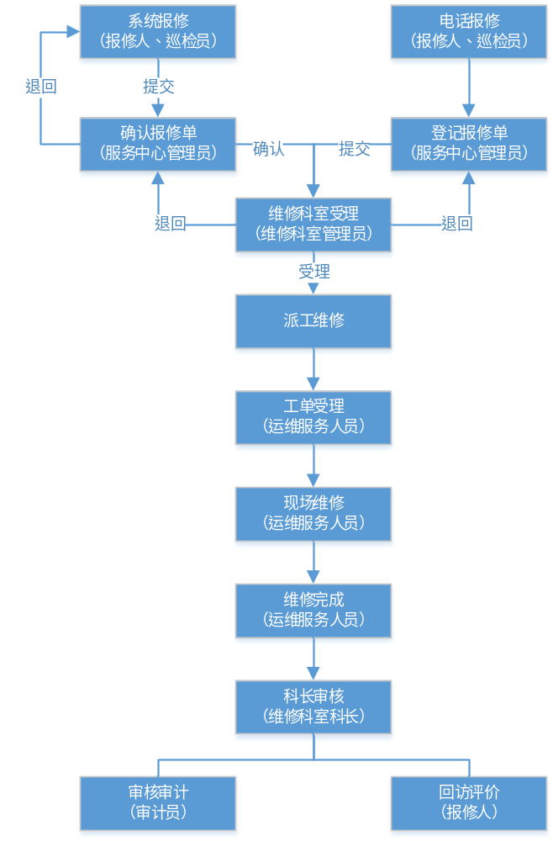
（4）业务表单
序号 | 字段名称 | 必填项 | 页面 | 字段说明
1 | id |  |  | 唯一编码、主键、数据库生成；
2 | guid |  |  | 唯一编码、系统生成；
3 | 流水号 | ★ | ★ | 系统自动生成
4 | 报修设备名称 | ★ | ★ | 从设备中选取
5 | 报修设备编码 | ★ | ★ | 从设备中选取
6 | 报修类别 | ★ | ★ | 从报修分类中选取
7 | 报修人 | ★ | ★
8 | 报修科室 | ★ | ★
9 | 报修原因 | ★ | ★
10 | 维修科室 | ★ | ★ | 根据报修分类自动生成
11 | 维修员 | ★ | ★
12 | 维修结果 | ★ | ★
13 | 维修耗材 | ★ | ★
14 | 人工费 | ★ | ★
15 | 耗材费 | ★ | ★
16 | 工单生成时间 | ★ | ★
17 | 科室受理时间 | ★ | ★
18 | 维修受理时间 | ★ | ★
19 | 到达现场时间 | ★ | ★
20 | 维修完成时间 | ★ | ★
21 | 有效劳动时间 | ★ | ★
22 | 工单状态
23 | 打分
24 | 评价
25 | 备注 |  | ★
26 | 添加时间 |  |  | 设备类别的添加时间、数据库生成
27 | 添加用户 |  |  | 设备类别的添加用户、系统自动记录
28 | 删除状态 |  |  | 设备类别是否删除0-已删除1-未删除

3.3.3 工单查询
运维服务人员可通过综合查询的方式快速查询，工单查询可以采用多维度、组合查询的方式，或者采用部分关键字进行模糊查找，可以方便地快速查找任何一个已登记成功工单，双击任意一条维修工单，系统将弹出显示这个工单的进度信息及详细的业务数据信息。
查询维度包含：工单编号、报修人、报修科室、报修电话、设备类别、设备名称、安装位置、故障描述、设备负责人、使用部门等。
总务处长、维修科长、各级内勤可通过系统按时间段、班组、维修项目等视角综合查询统计运维服务口径维修工作量、维修用材料，系统提供对维修事件量、维修成本、类别、时间、科室进行趋势分析图，可以多维度直观的分析维修事件。
运维管理人员可以根据需要导出报表，系统提供包括维修量统计表、维修趋势分析表、维修分类汇总表、维修材料汇总表、病区材料消耗表等报表的导出功能。通过统计分析，多角度了解维修情况，以此作为运维服务管理优化改良的数据依据。
（1）功能清单
序号 | 功能名称 | 功能描述 | 操作角色 | 备注
1 | 工单查询 | 1.支持多维度组合查询、模糊查询；  2.支持报表导出；  3.不同的角色可查询的数据边界不同；  4.支持图表统计； | 运维服务人员、总务处长、维修科长、各级内勤、相关领导
（2）相关页面
序号 | 页面名称 | 页面类型 | 页面描述
1 | 工单查询 | 数据查询页 | 1.显示已生成的维修工单；  2.包含按钮：查看；  3.具备查询功能；  4.列表显示项：工单流水号、设备名称、编号、状态、登记时间、登记人；
2. | 工单查看页 | 数据查看页 | 1.显示该工单全部数据；  2.显示报修设备的数据；

3.4 保养管理

3.4.1 保养计划
主要工作是针对设备制定保养计划，包含：保养内容、保养时间等。
设备的保养工作一般可分三个级别：
一级保养除擦拭、清洁、润滑、紧固易松动部位、检查零件和部件的完整等在设备表面所进行的工作外，还要清洗各部位、疏通管路、调整各部件配合间隙；
二级保养除一级保养的工作内容外，还要进行内部的清洗、润滑、局部的解体检查和调整；
三级保养除二级保养的工作内容外，还要对设备的主体部分进行解体检查和调整，更换或修复磨损零件，局部恢复精度，电气系统检查调整，并对主要零部件的磨损情况进行测量、鉴定，以便掌握技术数据。
设备的保养内容主要为定义每个设备包含的保养项（如更换润滑油、紧固控制箱接线端子、清洁快球等）的集合，其中还包含了保养项是属于哪个班组来进行管理的和属于哪个合同的。
保养时间主要针对于保养内容中定义的保养项，进行时间点的配置。临近保养时间，系统要出现近期需要保养项目的提示信息，以提醒保养人员进行相应的保养工作，并且按既定的流程开始执行保养任务。
（1）功能清单
序号 | 功能名称 | 功能描述 | 操作角色 | 备注
1 | 保养计划 | 1.选择设备制定保养计划；  2.保养计划的添加、修改、删除、保存、提交；  3.保养计划：保养项、保养时间（间隔）、保养班组、所属合同；  4.保养计划在制定后，临近保养时间系统需要自动提醒； | 维保人员
2 | 计划审核 | 1.单一保养计划的审核；  2.批量保养计划的审核；  3.保养计划的审核过程由系统自动记录并生成流程日志； | 维保组长
（2）相关页面
序号 | 页面名称 | 页面类型 | 页面描述
1 | 保养计划 | 列表页 | 1.显示设备列表；  2.包含按钮：添加；  3.具备查询功能；  4.列表显示项：设备名称、编号、状态、登记时间；
2 | 保养计划管理 | 列表页 | 1.显示已创建的保养计划；  2.包含按钮：修改、删除、查看；  3.具备查询功能；  4.列表显示项：保养计划编号、设备名称、编号、状态、登记时间；
3 | 保养计划登记 | 数据登记页 | 1.数据登记；  2.包含按钮：保存、提交；  3.附件上传工具；  4.关联所属合同；
4 | 保养计划审核 | 列表页 | 1.显示需要审核的保养计划；  2.包含按钮：审核、批量审核；  3.具备查询功能；  4.列表显示项：保养计划编号、设备名称、编号、状态、登记时间；
5 | 保养计划审核 | 数据登记页 | 1.登记审核结果；  2.包含按钮：提交  3.显示保养计划的基本信息、设备信息；  4.显示流程日志；
6 | 保养计划查看 | 数据查看页 | 1.显示保养计划的基本信息；  2.显示保养设备的基本信息；  3.显示流程日志；
（3）业务流程
由维保人员指定设备的保养计划，并提交至组长进行审核。若审核通过，则流程结束。若审核未通过，则设备档案退回至维保人员，由其修改后重新提交审核。
（审核流程待最终确定）
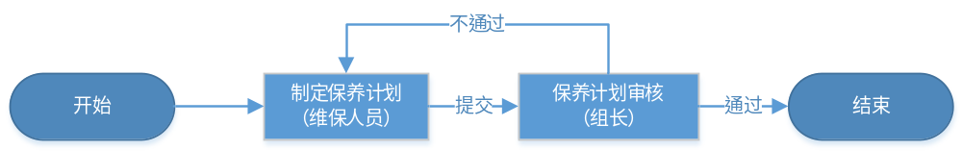
（4）业务表单
序号 | 字段名称 | 必填项 | 页面 | 字段说明
1 | id |  |  | 唯一编码、主键、数据库生成；
2 | guid |  |  | 唯一编码、系统生成；
3 | 保养计划编号 | ★ |  | 系统自动生成
4 | 保养设备 | ★ | ★ | 从设备中选择
5 | 保养设备编码 | ★ | ★ | 从设备中选择
6 | 保养项 | ★ | ★ | 从字典中选择
7 | 首次保养时间 | ★ | ★
8 | 保养间隔 | ★ | ★
9 | 保养班组 | ★ | ★ | 从班组中选取
10 | 保养人 | ★ | ★
11 | 所属合同编号 | ★ | ★ | 从合同中选取
12 | 所属合同名称 | ★ | ★ | 从合同选取
13 | 备注 |  | ★
14 | 添加时间 |  |  | 设备类别的添加时间、数据库生成
15 | 添加用户 |  |  | 设备类别的添加用户、系统自动记录
16 | 删除状态 |  |  | 设备类别是否删除0-已删除1-未删除

3.4.2 保养任务
保养任务是根据保养计划派发给保养维护人员的工作任务单，保养任务的生成有2种方式，第一种为系统根据保养计划定义的时间自动生成；第二种为纯手动配置生成保养任务。
（1）功能清单
序号 | 功能名称 | 功能描述 | 操作角色 | 备注
1 | 保养任务 | 1.系统依据保养计划自动生成保养任务单；  2.手动添加保养单； | 维保人员
（2）相关页面
序号 | 页面名称 | 页面类型 | 页面描述
1 | 保养任务 | 列表页 | 1.显示保养计划列表；  2.包含按钮：添加；  3.具备查询功能；  4.列表显示项：保养计划编号、设备名称、编号、状态、登记时间；
2 | 保养任务管理 | 列表页 | 1.显示已创建的保养任务；  2.包含按钮：修改、删除、查看；  3.具备查询功能；  4.列表显示项：保养任务编号、保养计划编号、设备名称、编号、状态、登记时间；
3 | 保养任务登记 | 数据登记页 | 1.数据登记；  2.包含按钮：保存、提交；  3.附件上传工具；
4 | 保养任务查看 | 数据查看页 | 1.显示保养任务的基本信息；  2.显示保养计划的基本信息；  3.显示保养设备的基本信息；
（3）业务流程
由维保人员直接进行操作，无需进行流程审核。
（4）业务表单
序号 | 字段名称 | 必填项 | 页面 | 字段说明
1 | id |  |  | 唯一编码、主键、数据库生成；
2 | guid |  |  | 唯一编码、系统生成；
3 | 保养任务流水号 |  |  | 系统自动生成
4 | 保养计划编号 | ★ | ★ | 从保养计划中提取
5 | 保养次数 | ★ | ★ | 系统根据之前的保养记录自动计算
6 | 计划保养时间 | ★ | ★ | 系统根据之前的保养记录自动计算
7 | 实际保养时间 | ★ | ★ | 在“保养执行”环节中登记
8 | 保养内容 | ★ | ★ | 在“保养执行”环节中登记
9 | 保养人员 | ★ | ★ | 在“保养执行”环节中登记
10 | 要养耗材 | ★ | ★ | 在“保养执行”环节中登记
11 | 发现的问题 | ★ | ★ | 在“保养执行”环节中登记
12 | 备注 |  | ★
13 | 添加时间 |  |  | 设备类别的添加时间、数据库生成
14 | 添加用户 |  |  | 设备类别的添加用户、系统自动记录
15 | 删除状态 |  |  | 设备类别是否删除0-已删除1-未删除

3.4.3 保养执行
保养人员按计划做完保养后要对每次保养时间、保养内容、保养人员、保养材料消耗及发现的问题等做详细记录。
（1）功能清单
序号 | 功能名称 | 功能描述 | 操作角色 | 备注
1 | 保养执行 | 1.选择保养任务进行保养执行结果登记；  2.登记保养时间、保养内容、保养人员、保养材料消耗及发现的问题等；  3.支持图片附件上传；  4.支持保执行的登记、修改、提交； | 维保人员
2 | 执行审核 | 1.单一保养任务执行结果的审核；  2.批量保养任务执行结果的审核；  3. 保养任务执行结果的审核过程由系统自动记录并生成流程日志； | 维保组长
（2）相关页面
序号 | 页面名称 | 页面类型 | 页面描述
1 | 保养执行 | 列表页 | 1.显示保养任务列表；  2.包含按钮：结果登记；  3.具备查询功能；  4.列表显示项：保养任务编号、保养计划编号、设备名称、编号、状态、登记时间；
2 | 保养任务执行登记 | 数据登记页 | 1.数据登记；  2.包含按钮：保存、提交；  3.附件上传工具；
3 | 保养执行审核 | 列表页 | 1.显示已登记保养结果的保养任务；  2.包含按钮：审核、批量审核；  3.具备查询功能；  4.列表显示项：保养任务编号、保养计划编号、设备名称、编号、状态、登记时间；
4 | 保养执行审核 | 数据登记页 | 1.登记审核结果；  2.包含按钮：提交  3.显示保养任务的基本信息、保养计划的基本信息、设备信息；  4.显示流程日志；
3 | 保养任务查看 | 数据查看页 | 1.显示保养任务的基本信息；  2.显示保养计划的基本信息；  3.显示保养设备的基本信息；
（3）业务流程
由维保人员登记保养计划的执行结果，并提交至组长进行审核。若审核通过，则流程结束。若审核未通过，则设备档案退回至维保人员，由其修改后重新提交审核。
（审核流程待最终确定）
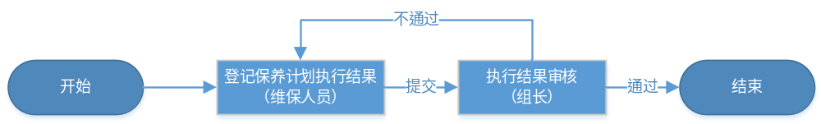
（4）业务表单
参照3.3.2 保养任务的业务表单。

3.4.4 保养查询
保养信息查询可根据保养时间、保养人员等属性综合查询，帮助总务处做好设备预防养护工作安排，并为日后的维修养护工作提供有效的数据，提高修复率。
查询维度包含：设备名称、设备编号、保养时间、保养内容、保养人员、保养班组、保养次数等。
（1）功能清单
序号 | 功能名称 | 功能描述 | 操作角色 | 备注
1 | 保养查询 | 1.支持多维度组合查询、模糊查询；  2.支持报表导出；  3.不同的角色可查询的数据边界不同；  4.支持图表统计； | 维保人员、维保组长、相关领导
（2）相关页面
序号 | 页面名称 | 页面类型 | 页面描述
1 | 保养查询 | 数据查询页 | 1.显示设备列表  2.包含按钮：查看；  3.具备查询功能；  4.列表显示项：设备名称、编号、状态、登记时间、登记人、是否制定了保养计划以及数量；
2. | 保养查看页 | 数据查看页 | 1.显示保养任务的基本信息；  2.显示保养计划的基本信息；  3.显示保养设备的基本信息；

3.5 巡检管理
巡检管理模块主要为需要日常巡检的设备提供巡查的管理，包括从巡检的区域和巡检内容的定义到巡检结果的记录。

3.5.1 巡检区域
巡检区域主要是制定需要巡检的区域以及区域包含的设备。
（1）功能清单
序号 | 功能名称 | 功能描述 | 操作角色 | 备注
1 | 巡检区域 | 1.巡检区域的添加、修改、删除、保存、提交；  2.巡检区域在添加时需要选择区域内包含的设备；  3.设备从设备档案中选取； | 巡检管理员
（2）相关页面
序号 | 页面名称 | 页面类型 | 页面描述
1 | 巡检区域 | 列表页 | 1.显示已登记的设备类别；  2.包含按钮：添加、修改、删除、禁用、启用、查看；  3.树形工具与列表工具相结合；  4.具备查询功能；  5.列表显示项：设备类别名称、设备类别编号、状态、登记时间；
2 | 巡检 | 数据登记页 | 1.数据登记；  2.包含按钮：保存、提交；  3.页面建议采用弹窗；
3 | 设备类别查看 | 数据查看页 | 1.显示设备类别数据；  2.显示设备类别的操作日志；
（3）业务流程
由巡检管理员直接进行操作，无需进行流程审核。
（4）业务表单
序号 | 字段名称 | 必填项 | 页面 | 字段说明
1 | Id |  |  | 唯一编码、主键、数据库生成；
2 | guid |  |  | 唯一编码、系统生成；
3 | 区域编号 | ★ | ★
4 | 区域名称 | ★ | ★
5 | 备注 |  | ★
6 | 添加时间 |  |  | 设备类别的添加时间、数据库生成
7 | 添加用户 |  |  | 设备类别的添加用户、系统自动记录
8 | 删除状态 |  |  | 设备类别是否删除0-已删除1-未删除
区域与设备关联的子表
序号 | 字段名称 | 必填项 | 页面 | 字段说明
1 | id |  |  | 唯一编码、主键、数据库生成；
2 | guid |  |  | 唯一编码、系统生成；
3 | 区域编号 | ★ | ★
4 | 区域名称 | ★ | ★
5 | 设备编号 | ★ | ★ | 从设备中选取
6 | 设备名称 | ★ | ★ | 从设备中选取
7 | 备注 |  | ★
8 | 添加时间 |  |  | 设备类别的添加时间、数据库生成
9 | 添加用户 |  |  | 设备类别的添加用户、系统自动记录
9 | 删除状态 |  |  | 设备类别是否删除0-已删除1-未删除

3.5.2 巡检内容
巡检内容主要针对于已经归纳为巡检设备的设备集合定义每一个特有的巡检内容项，包括了巡检名称，巡检衡量标准等。
（1）功能清单
序号 | 功能名称 | 功能描述 | 操作角色 | 备注
1 | 巡检内容 | 1.从已经被定义为需要巡检设备的中选择设备（区域与设备关联的子表）；  2.巡检内容的添加、修改、删除、保存； | 巡检管理员
（2）业务流程
由巡检管理员直接进行操作，无需进行流程审核。
（3）业务表单
区域与设备关联的子表（对3.3.1区域与设备关联的子表的补充）
序号 | 字段名称 | 必填项 | 页面 | 字段说明
1 | id |  |  | 唯一编码、主键、数据库生成；
2 | guid |  |  | 唯一编码、系统生成；
3 | 区域编号 | ★ | ★
4 | 区域名称 | ★ | ★
5 | 设备编号 | ★ | ★ | 从设备中选取
6 | 设备名称 | ★ | ★ | 从设备中选取
7 | 巡检名称 | ★ | ★
8 | 巡检分类 | ★ | ★
9 | 巡检内容 | ★ | ★
10 | 衡量标准 | ★ | ★
11 | 备注 |  | ★
12 | 添加时间 |  |  | 设备类别的添加时间、数据库生成
13 | 添加用户 |  |  | 设备类别的添加用户、系统自动记录
14 | 删除状态 |  |  | 设备类别是否删除0-已删除1-未删除

3.5.3 巡检线路
巡检路线管理即对所有的巡检路线进行定义和管理，主要为规划巡检需要经过的区域线路，同时也包括了需要巡检特定区域内的哪些设备集合。
（1）功能清单
序号 | 功能名称 | 功能描述 | 操作角色 | 备注
1 | 巡检线路 | 1.选择巡检区域进行巡检线路的相关操作；  2.巡检线路的添加、删除、修改、保存；  3.巡检线路在添加时，需要选择巡检设备；  4.巡检线路建议采用图形化显示； | 巡检管理员
（2）业务流程
由巡检管理员直接进行操作，无需进行流程审核。
（3）业务表单
序号 | 字段名称 | 必填项 | 页面 | 字段说明
1 | id |  |  | 唯一编码、主键、数据库生成；
2 | guid |  |  | 唯一编码、系统生成；
3 | 线路编号 | ★ | ★
4 | 线路名称 | ★ | ★
5 | 所属区域编号 | ★ | ★ | 从巡检区域中选取
6 | 所属区域名称 | ★ | ★ | 从巡检区域中选取
7 | 首次巡检时间 | ★ | ★
8 | 巡检间隔 | ★ | ★
9 | 巡检班组 | ★ | ★
10 | 备注 |  | ★
11 | 添加时间 |  |  | 设备类别的添加时间、数据库生成
12 | 添加用户 |  |  | 设备类别的添加用户、系统自动记录
13 | 删除状态 |  |  | 设备类别是否删除0-已删除1-未删除
线路与巡检设备关联的子表
序号 | 字段名称 | 必填项 | 页面 | 字段说明
1 | id |  |  | 唯一编码、主键、数据库生成；
2 | guid |  |  | 唯一编码、系统生成；
3 | 线路编号 | ★ | ★ | 从巡检线路中选取
4 | 线路名称 | ★ | ★ | 从巡检线路中选取
5 | 设备编号 | ★ | ★ | 从巡检设备中选取
6 | 设备名称 | ★ | ★ | 从巡检设备中需求
7 | 巡检内容
8 | 备注 |  | ★
9 | 添加时间 |  |  | 设备类别的添加时间、数据库生成
10 | 添加用户 |  |  | 设备类别的添加用户、系统自动记录
11 | 删除状态 |  |  | 设备类别是否删除0-已删除1-未删除

3.5.4 巡检计划
巡检计划包括巡检周期、巡检计划列表、巡检计划编辑、巡检任务列表、巡检设备列表等内容，根据不同的巡检对象，巡检计划会因实际情况不同也会有所区别，管理人员可以根据需要修改系统自动生成的巡检计划，同时也可以新增巡检计划。
（1）功能清单
序号 | 功能名称 | 功能描述 | 操作角色 | 备注
1 | 巡检计划 | 1.选择巡检线路进行巡检计划操作；  2.巡检计划的添加、修改、删除，保存；  3.支持批量添加巡检计划；  4.巡检计划基于巡检线路：显示需要巡检的设备、以及具体的巡检内容；  5.巡检计划生产后，需要将相对应巡检线路中的巡检设备自动创建至“巡检计划与巡检设备关联的子表”中，以便登记巡检结果； | 巡检管理员
（2）业务流程
由巡检管理员直接进行操作，无需进行流程审核。
（3）业务表单
序号 | 字段名称 | 必填项 | 页面 | 字段说明
1 | id |  |  | 唯一编码、主键、数据库生成；
2 | guid |  |  | 唯一编码、系统生成；
3 | 巡检计划流水号 | ★ | ★
4 | 巡检计划名称 | ★ | ★
5 | 巡检线路编号 | ★ | ★ | 从巡检线路中选取
6 | 巡检线路名称 | ★ | ★ | 从巡检线路中选取
7 | 巡检班组 | ★ | ★
8 | 巡检员 | ★ | ★
9 | 巡检时间 | ★ | ★
10 | 巡检批次 | ★ | ★
11 | 备注 |  | ★
12 | 添加时间 |  |  | 设备类别的添加时间、数据库生成
13 | 添加用户 |  |  | 设备类别的添加用户、系统自动记录
14 | 删除状态 |  |  | 设备类别是否删除0-已删除1-未删除
巡检计划与巡检设备关联的子表
序号 | 字段名称 | 必填项 | 页面 | 字段说明
1 | id |  |  | 唯一编码、主键、数据库生成；
2 | guid |  |  | 唯一编码、系统生成；
3 | 线路编号 | ★ | ★ | 从巡检线路中选取
4 | 线路名称 | ★ | ★ | 从巡检线路中选取
5 | 巡检计划流水号 | ★ | ★
6 | 巡检计划名称 | ★ | ★
7 | 设备编号 | ★ | ★ | 从巡检设备中选取
8 | 设备名称 | ★ | ★ | 从巡检设备中需求
9 | 巡检内容
10 | 备注 |  | ★
11 | 添加时间 |  |  | 设备类别的添加时间、数据库生成
12 | 添加用户 |  |  | 设备类别的添加用户、系统自动记录
13 | 删除状态 |  |  | 设备类别是否删除0-已删除1-未删除

3.5.5 巡检结果
针对每一次的巡检计划需要登记相应的巡检结果。
（1）功能清单
序号 | 功能名称 | 功能描述 | 操作角色 | 备注
1 | 巡检结果 | 1.选择巡检计划登记巡检结果；  2.巡检结果的添加、修改、删除、保存；  3.巡检结果主要登记巡检结果、巡检完成时间等信息；  3.针对巡检计划中的的每一个巡检设备进行巡检结果登记； | 巡检员
（2）业务流程
由巡检管理员直接进行操作，无需进行流程审核。
（3）业务表单
对3.3.4巡检结果的补充
序号 | 字段名称 | 必填项 | 页面 | 字段说明
1 | id |  |  | 唯一编码、主键、数据库生成；
2 | guid |  |  | 唯一编码、系统生成；
3 | 巡检计划流水号 | ★ | ★
4 | 巡检计划名称 | ★ | ★
5 | 巡检线路编号 | ★ | ★ | 从巡检线路中选取
6 | 巡检线路名称 | ★ | ★ | 从巡检线路中选取
7 | 巡检班组 | ★ | ★
8 | 巡检员 | ★ | ★
9 | 巡检时间 | ★ | ★
10 | 巡检批次 | ★ | ★
11 | 巡检完成时间 | ★ | ★
12 | 巡检结果 | ★ | ★
13 | 备注 |  | ★
14 | 添加时间 |  |  | 设备类别的添加时间、数据库生成
15 | 添加用户 |  |  | 设备类别的添加用户、系统自动记录
16 | 删除状态 |  |  | 设备类别是否删除0-已删除1-未删除
对巡检计划与巡检设备关联的子表的补充
序号 | 字段名称 | 必填项 | 页面 | 字段说明
1 | id |  |  | 唯一编码、主键、数据库生成；
2 | guid |  |  | 唯一编码、系统生成；
3 | 线路编号 | ★ | ★ | 从巡检线路中选取
4 | 线路名称 | ★ | ★ | 从巡检线路中选取
5 | 巡检计划流水号 | ★ | ★
6 | 巡检计划名称 | ★ | ★
7 | 设备编号 | ★ | ★ | 从巡检设备中选取
8 | 设备名称 | ★ | ★ | 从巡检设备中需求
9 | 巡检内容
10 | 巡检结果 | ★ | ★
11 | 备注 |  | ★
12 | 添加时间 |  |  | 设备类别的添加时间、数据库生成
13 | 添加用户 |  |  | 设备类别的添加用户、系统自动记录
14 | 删除状态 |  |  | 设备类别是否删除0-已删除1-未删除

3.5.6 巡检报表
巡检报表模块具有丰富多彩的统计、分析功能，可以根据不同的时间周期，按日、按周、按月、按年等统计巡检设备的工作状况、统计巡检工作的执行情况，为园区的设备维修维护提供辅助决策的作用。
（1）功能清单
序号 | 功能名称 | 功能描述 | 操作角色 | 备注
1 | 巡检报表 | 1.支持多维度组合；  2.支持报表导出；  3.不同的角色可查询的数据边界不同；  4.支持图表统计； | 巡检管理员、巡检员、相关领导

3.6 备品备件管理
（备品备件管理模块开发工作建议放置最后，待其余功能开发完成并通过测试工作后，在进行开发工作。其已经具备一个仓库管理系统的基本功能，若投入开发可能会影响IBMS软件的总体开发进度）
备件管理主要是针对于系统在维修过程中可能会产生的配件信息进行统一个归类管理。包括了备件的分类管理和备件信息管理。由于备品备件繁杂，人工管理费时费力，往往事倍功半。针对这一情况，把备品备件管理信息化，可以有效降低管理成本。备品备件管理需要完成一下功能：入库、出库、库存查询、退库、调拨、超存短缺预警、盘点、报损、领用人盘点、出库与维修工单的关联等功能。

3.6.1 入库
（1）功能清单
序号 | 功能名称 | 功能描述 | 操作角色 | 备注
1 | 备品备件入库 | 1.备品备件信息的登记、修改、删除、保存、提交；  2.简单备品备件信息的查询：名称、编号、登记时间等；  3.支持备件备品数据的批量导入功能； | 仓库管理员
2 | 入库审核 | 1.单一入库单审核；  2.批量入库单审核；  3.库入单的审核过程由系统自动记录并生成流程日志； | 仓库主管
（2）业务流程
由仓库管理员登记入库信息，并提交至仓库主管进行审核。若审核通过，则流程结束。若审核未通过，则入库的那退回至仓库管理员，由其修改后重新提交审核。
（审核流程待最终确定）
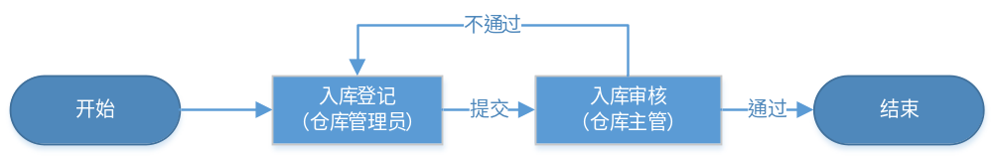
（3）业务表单
序号 | 字段名称 | 必填项 | 页面 | 字段说明
1 | id |  |  | 唯一编码、主键、数据库生成；
2 | guid |  |  | 唯一编码、系统生成；
3 | 流水号 | ★ | ★ | 系统生成
4 | 入库单号 | ★ | ★ | 系统在审核完成后自动生成
5 | 备件备品名称 | ★ | ★
6 | 单价 | ★ | ★
7 | 数量 | ★ | ★
8 | 总价 | ★ | ★
9 | 品牌 | ★ | ★
10 | 规格型号 | ★ | ★
11 | 采购时间 | ★ | ★
12 | 采购人 | ★ | ★
13 | 入库时间 | ★ | ★
14 | 储存仓库 | ★ | ★
15 | 来源 | ★ | ★
16 | 库存数量
17 | 备注 |  | ★
18 | 添加时间 |  |  | 设备类别的添加时间、数据库生成
19 | 添加用户 |  |  | 设备类别的添加用户、系统自动记录
20 | 删除状态 |  |  | 设备类别是否删除0-已删除1-未删除

3.6.2 出库
（1）功能清单
序号 | 功能名称 | 功能描述 | 操作角色 | 备注
1 | 备品备件出库 | 1.备品备件出库单的登记、修改、删除、保存、提交；  2.简单备品出库单的查询：编号、登记时间等；  3.出库单在登记时，需要选择已经入库的备品备件； | 领用人
2 | 出库审核 | 1.单一出库单审核；  2.批量出库单审核；  3.出库单的审核过程由系统自动记录并生成流程日志；  4.出库审核完成后，系统自动自动计算库存； | 仓库管理员
（2）业务流程
由领用人发起出库申请，并提交至仓库管理员进行审核。若审核通过，则流程结束。若审核未通过，则入库的那退回至领用人，由其修改后重新提交审核。
（审核流程待最终确定）
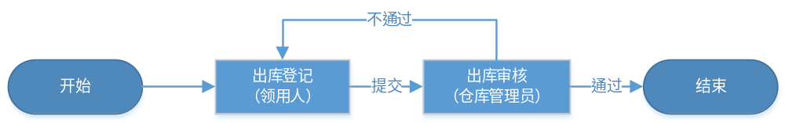
（3）业务表单
序号 | 字段名称 | 必填项 | 页面 | 字段说明
1 | id |  |  | 唯一编码、主键、数据库生成；
2 | guid |  |  | 唯一编码、系统生成；
3 | 流水号 | ★ | ★ | 系统生成
4 | 出库单号 | ★ | ★ | 系统在审核完成后自动生成
5 | 用途 | ★ | ★
6 | 领用人 | ★ | ★
7 | 领用时间 | ★ | ★
8 | 出库时间 | ★ | ★
9 | 维修单号 | ★ | ★
10 | 备注 |  | ★
11 | 添加时间 |  |  | 设备类别的添加时间、数据库生成
12 | 添加用户 |  |  | 设备类别的添加用户、系统自动记录
13 | 删除状态 |  |  | 设备类别是否删除0-已删除1-未删除
退库明细表
序号 | 字段名称 | 必填项 | 页面 | 字段说明
1 | id |  |  | 唯一编码、主键、数据库生成；
2 | guid |  |  | 唯一编码、系统生成；
3 | 出库流水号 | ★ | ★ | 系统生成
4 | 出库单号 | ★ | ★ | 系统在审核完成后自动生成
5 | 入库单号 | ★ | ★
6 | 名称 | ★ | ★
7 | 单价 | ★ | ★
8 | 数量 | ★ | ★
9 | 总价 | ★ | ★
10 | 备注 |  | ★
11 | 添加时间 |  |  | 设备类别的添加时间、数据库生成
12 | 添加用户 |  |  | 设备类别的添加用户、系统自动记录
13 | 删除状态 |  |  | 设备类别是否删除0-已删除1-未删除

3.6.3 退库
（1）功能清单
序号 | 功能名称 | 功能描述 | 操作角色 | 备注
1 | 备品备件退库 | 1.选择出库单进行退库操作；  2.退库单的添加、修改、删除、保存、提交；  3.退库的备品备件必须基于领用的备品备件操作； | 领用人
2 | 退库审核 | 1.单一退库单审核；  2.批量退库单审核；  3.退库单的审核过程由系统自动记录并生成流程日志；  4.退库审核完成后，系统自动计算库存； | 仓库管理员
（2）业务流程
由领用人发起退库申请，并提交至仓库管理员进行审核。若审核通过，则流程结束。若审核未通过，则入库的那退回至领用人，由其修改后重新提交审核。
（审核流程待最终确定）
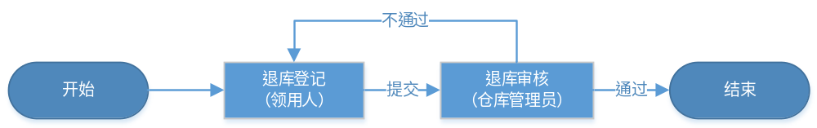
（3）业务表单
序号 | 字段名称 | 必填项 | 页面 | 字段说明
1 | id |  |  | 唯一编码、主键、数据库生成；
2 | guid |  |  | 唯一编码、系统生成；
3 | 退库流水号 | ★ | ★ | 系统生成
4 | 退库单号 | ★ | ★ | 系统在审核完成后自动生成
5 | 退库原因 | ★ | ★
6 | 退库人 | ★ | ★
7 | 退库时间 | ★ | ★
8 | 出库单号 | ★ | ★
9 | 备注 |  | ★
10 | 添加时间 |  |  | 设备类别的添加时间、数据库生成
11 | 添加用户 |  |  | 设备类别的添加用户、系统自动记录
12 | 删除状态 |  |  | 设备类别是否删除0-已删除1-未删除
退库明细表
序号 | 字段名称 | 必填项 | 页面 | 字段说明
1 | id |  |  | 唯一编码、主键、数据库生成；
2 | guid |  |  | 唯一编码、系统生成；
3 | 退库流水号 | ★ | ★ | 系统生成
4 | 退库单号 | ★ | ★ | 系统在审核完成后自动生成
5 | 入库单号 | ★ | ★
6 | 出库单号 | ★ | ★
7 | 名称 | ★ | ★
8 | 单价 | ★ | ★
9 | 数量 | ★ | ★
10 | 总价 | ★ | ★
11 | 备注 |  | ★
12 | 添加时间 |  |  | 设备类别的添加时间、数据库生成
13 | 添加用户 |  |  | 设备类别的添加用户、系统自动记录
14 | 删除状态 |  |  | 设备类别是否删除0-已删除1-未删除

3.6.4 库存查询
对当前仓库中的备品备件进行查询。
查询维度：名称、品牌、型号规格等。
（1）功能清单
序号 | 功能名称 | 功能描述 | 操作角色 | 备注
1 | 库存查询 | 1.支持多维度组合查询、模糊查询；  2.支持报表导出；  3.不同的角色可查询的数据边界不同；  4.支持图表统计； | 领用人、仓库管理员、仓库主管、相关领导

3.6.5 调拨
（1）功能清单
序号 | 功能名称 | 功能描述 | 操作角色 | 备注
1 | 备品备件调拨 | 1.备品备件调拨单的登记、修改、删除、保存、提交；  2.简单备品调拨单的查询：编号、登记时间等；  3.调拨单在登记时，需要选择已经入库的备品备件； | 仓库管理员
2 | 退库审核 | 1.单一调拨单审核；  2.批量调拨单审核；  3.调拨单的审核过程由系统自动记录并生成流程日志；  4.调拨审核完成后，系统自动计算库存； | 仓库主管
（2）业务流程
由仓库管理员发起调拨申请，并提交至仓库主管进行审核。若审核通过，则流程结束。若审核未通过，则调拨单那退回至仓库管理员，由其修改后重新提交审核。
（审核流程待最终确定）
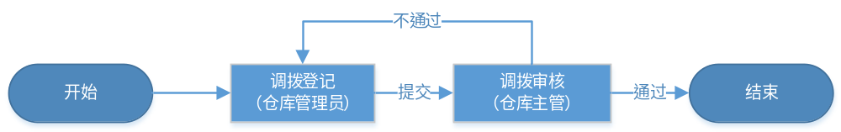
（3）业务表单
序号 | 字段名称 | 必填项 | 页面 | 字段说明
1 | id |  |  | 唯一编码、主键、数据库生成；
2 | guid |  |  | 唯一编码、系统生成；
3 | 调拨流水号 | ★ | ★ | 系统生成
4 | 调拨单号 | ★ | ★ | 系统在审核完成后自动生成
5 | 调拨原因 | ★ | ★
6 | 当前仓库 | ★ | ★
7 | 目标仓库 | ★ | ★
8 | 调拨时间 | ★ | ★
9 | 备注 |  | ★
10 | 添加时间 |  |  | 设备类别的添加时间、数据库生成
11 | 添加用户 |  |  | 设备类别的添加用户、系统自动记录
12 | 删除状态 |  |  | 设备类别是否删除0-已删除1-未删除
调拨明细表
序号 | 字段名称 | 必填项 | 页面 | 字段说明
1 | id |  |  | 唯一编码、主键、数据库生成；
2 | guid |  |  | 唯一编码、系统生成；
3 | 调拨流水号 | ★ | ★ | 系统生成
4 | 调拨单号 | ★ | ★ | 系统在审核完成后自动生成
5 | 入库单号 | ★ | ★
6 | 名称 | ★ | ★
7 | 单价 | ★ | ★
8 | 数量 | ★ | ★
9 | 总价 | ★ | ★
10 | 备注 |  | ★
11 | 添加时间 |  |  | 设备类别的添加时间、数据库生成
12 | 添加用户 |  |  | 设备类别的添加用户、系统自动记录
13 | 删除状态 |  |  | 设备类别是否删除0-已删除1-未删除

3.6.6 盘点
盘点主要分为备件盘点和领用人盘点。
（1）功能清单
序号 | 功能名称 | 功能描述 | 操作角色 | 备注
1 | 备件盘点 | 1.对库存进行盘点；  2.统计入库、出库、退库、报损，显示盘点结果；  3.对账？ | 仓库管理员、仓库主管
2 | 领用盘点 | 1.基于领用人对备品备件进行盘点；  2.盘点领用人的领用情况； | 领用人、仓库管理员、仓库主管

3.7 运维管理移动端
移动端目前暂时采用微信小程序的形式做开发工作，若以后用户有需求可再打包发布APP。
移动端的数据（用户数据、业务数据）全部采用网页端的数据，不再单独设置数据库。
移动端支持主流安卓与苹果IOS系统。
主要实现网上报修、报修处理、设备保养、设备查询、设备实时监控、综合报警管理、设备巡检等功能，具体功能同网页端。

3.7.1 网上报修
移动端的网上报修功能与网页端的大致相同，主要实现报修单的填写。
主要区别在于：需要为移动端开发适用的界面，若直接将网页端界面搬至移动端可能会影响用户体验；以及移动端采取直接填写报修单的方式，在报修单填写时通过扫描二维码或填写设备编号的方式与设备相关联，而不用预先选择设备。
（1）功能清单
序号 | 功能名称 | 功能描述 | 操作角色 | 备注
1 | 网上报修 | 1.点击“网上报修”直接进入报修单填写页面；  2.报修单的添加、修改、删除、保存、提交；  3.在编辑报修单时，支持图片上传；  4.在编辑报修单时，支持扫描设备二维码，从而与设备进行关联； | 普通用户、巡检员

3.7.2 报修处理
移动端的报修处理功能与网页端的大致相同，主要实现针对报修单的维修结果登记功能。
主要区别在于：需要为移动端开发适用的界面，若直接将网页端界面搬至移动端可能会影响用户体验。
（1）功能清单
序号 | 功能名称 | 功能描述 | 操作角色 | 备注
1 | 报修处理 | 1.报修单接收提醒；  2.选择报修单进行报修处理；  3.点击“接收”按钮，以记录运维人员接收维修工单时间；  4.点击“接收”按钮后出现“已到达现场”按钮，以记录运维人员接收到达现场时间；  5. 点击“已到达现场”按钮后，运维人员可以登记维修结果；  6.维修结果的登记、修改、删除、保存、提交；  7.编辑维修结果时，支持附件图片上传；  8.在报修过程中可已通过扫描设备二维码匹配设备的是否是报修单中需要维修的设备； | 运维人员

3.7.3 设备保养
移动端的设备巡检功能与网页端的大致相同，主要实现针对巡检计划单的巡检结果登记功能。
主要区别在于：需要为移动端开发适用的界面，若直接将网页端界面搬至移动端可能会影响用户体验。
（1）功能清单
序号 | 功能名称 | 功能描述 | 操作角色 | 备注
1 | 设备保养 | 1.设备保养提醒；  2.选择保养任务单设备保养结果登记；  3.设备保养结果的登记、修、删除、保存、提交；  4.编辑设备保养结果时支持图片附件上传；  5.在保养过程中可已通过扫描设备二维码匹配设备的是否是保养任务单中需要保养的设备； | 维保人员

3.7.4 设备巡检
移动端的设备报修功能与网页端的大致相同，主要实现针对保养任务单的保养结果登记功能。
主要区别在于：需要为移动端开发适用的界面，若直接将网页端界面搬至移动端可能会影响用户体验。
（1）功能清单
序号 | 功能名称 | 功能描述 | 操作角色 | 备注
1 | 设备巡检 | 1.选择巡检计划登记巡检结果；  2.巡检结果的添加、修改、删除、保存；  3.巡检结果主要登记巡检结果、巡检完成时间等信息；  3.针对巡检计划中的的每一个巡检设备进行巡检结果登记； | 巡检员

3.7.5 设备监控
移动端的设备监控功能，主要实现与监控设备的借口对接，让用户在移动端查看监控设备的监控结果。主要工作在接口对接，以及移动端的界面设计。
（1）功能清单
序号 | 功能名称 | 功能描述 | 操作角色 | 备注
1 | 设备监控 | 1.显示监控设备的列表；  2.用户点击监控设备进入查看监控画面；  3.监控记录由监控设备负责，系统不再做另外的记录工作；  4.显示历史监控数据； | 管理员

3.7.6 综合报警管理
移动端的综合报警管理，主要实现报警信息的推送，以及历史报警数据的查询。
（1）功能清单
序号 | 功能名称 | 功能描述 | 操作角色 | 备注
1 | 报警管理 | 1.报警数据推送；  2.历史报警数据查询； | 管理员

四、运行环境
运行环境需求主要根据管理系统的项目开发完成后，部署到用户的网络环境中，对内外网络、硬件和软件等运行环境的需求进行说明。

4.1 应用软件部署需求
1、应用软件组成：
（1）设备运维管理系统（B/S）
（2）移动端（安卓、苹果手机）
2、软件部署拓扑结构（参考）：
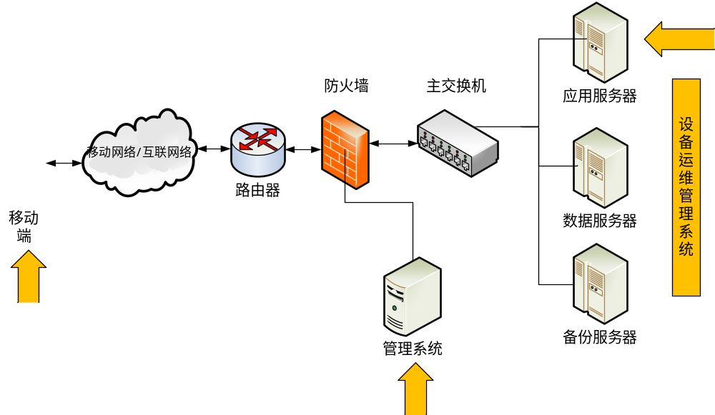

4.2 硬件环境需求
系统硬件环境可以采购独立服务器方式，也可以云平台虚拟服务器（阿里云等）。
1、设备运维管理系统：
（1）应用服务器：1台，安装部署应用系统；
（2）数据服务器：1台，安装部署数据库；
（3）备份服务器：1台，做后台数据备份；
硬件技术参数要求：
名称 | 配置 | 数量 | 推荐品牌 | 备注
应用  服务器 | - 专业至强处理器，4核以上， 主频2.4以上；  - 内存4*8G DDR4以上；  - 4T以上SATA硬盘，转速超过  10000转，内置RAID阵列卡， 硬盘可扩展，支持RAID0、1、  5、10；  - 双网口；  - WINDOWS Server操作系统；  - 3年7*24服务  - 1个独立的局域网IP地址。 | 1套 | IBM、  DELL、  HP | 专业服务器
数据  服务器 | - 专业至强处理器，4核以上， 主频2.4以上；  - 内存2*8G DDR4以上；  - 2T以上SATA硬盘，转速超过  10000转，内置RAID阵列卡；  - 双网口；  - WINDOWS Server操作系统；  - 3年7*24服务；  - 1个独立的局域网IP地址。 | 1套 | IBM、  DELL、  HP | 专业服务器
备份  服务器 | - 专业至强处理器，4核以上， 主频2.4以上；  - 内存2*8G DDR4以上；  - 2T以上SATA硬盘，转速超过  10000转，内置RAID阵列卡；  - 双网口；  - WINDOWS Server操作系统；  - 3年7*24服务；  - 1个独立的局域网IP地址。 | 1套 | IBM、  DELL、  HP | 专业服务器

4.3 软件环境需求
1、服务器操作系统：MS Window Server 2008/2010，64位；
2、Web服务器：MS IIS 7.0及以上；
3、客户端操作系统：MS Window 7.0/8.0/10
4、浏览器：IE 8.0以上，Firefox、Google和360等；
5、数据库：MySQL；
6、移动端：Android8.0以上和iOS11以上

4.4 系统安全需求
1、系统根据《GB/T22240-2008信息安全技术信息系统等级保护等级指南》原则，结合学校的相关规定，系统整体安全性须达到国家信息系统等级保护2-3级要求。
2、LOG规范，应用系统具有完善的日志功能，记录运行过程中关键操作或者重要操作信息。体制的记录载体要求具有累计性，保存期不短于三年。应用日志所记录的操作信息应该不少于项ID、操作时间、操作者、操作内容。具有日志查询和输出功能。

4.5 性能需求
1、注册/并发用户：系统注册用户数不受限制，同时在线人数可支持1000人，并发用户支持500人以上。
2、用户访问的响应时间：普通页面访问响应时间小于5秒钟，大数据统计页面访问响应时间小于15秒，超过5秒以上的要求提供响应进程图。

4.6 其它需求
本项目需求规格说明由于受到知识背景和经验所限，难免有不完整的，请各位提出补充意见，进一步完善需求规格说明。

